Бесплатная юридическая помощь.
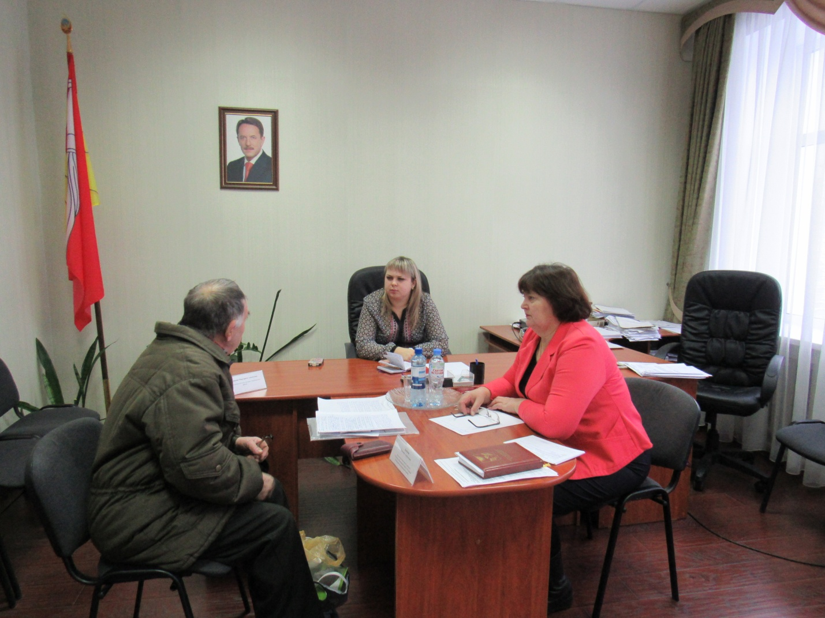18 января 2017года в общественной приемной губернатора Воронежской области А.В.Гордеева в Воробьевском муниципальном районе была проведена бесплатная юридическая консультация граждан адвокатом Шеховцовой Маргаритой Алексеевной. На прием обратилось 4 человека.
Граждане обращались с разными вопросами – это вопросы о лишении родительских прав, как правильно оформить заявление в суд или в прокуратуру, о решении вопроса по уточнению границ земельного участка и другие. Все обратившиеся получили бесплатную консультацию.

